**Consultas avanzadas MySQL**

#1 Obtener listado de los playlist con el nombre de sus canciones

SELECT playlist.nombre AS playlist, canciones.nombre AS cancion FROM playlist INNER JOIN playlist_canciones playlist_canciones ON playlist_canciones.playlist_id=playlist.id INNER JOIN canciones canciones ON playlist_canciones.cancion_id=canciones.id;

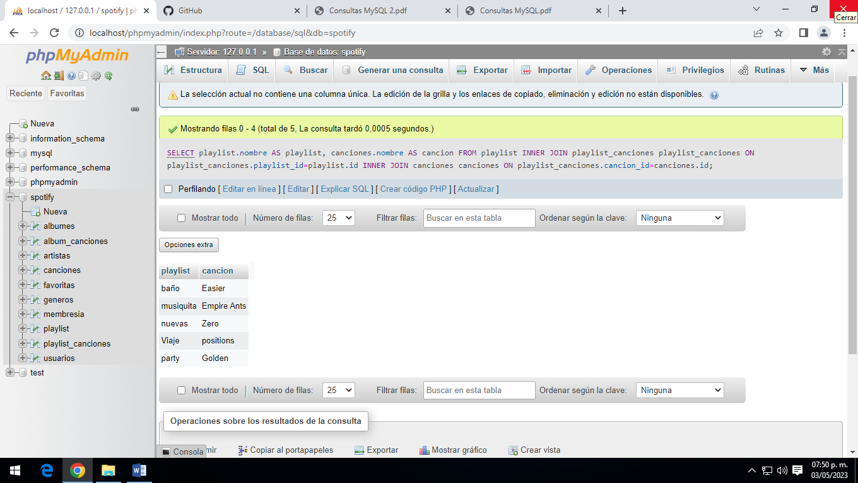

#2 Obtener listado de álbumes y el nombre de sus canciones

SELECT albumes.nombre AS albumes , canciones.nombre AS canciones FROM albumes INNER JOIN album_canciones album_canciones ON album_canciones.album_id=albumes.id INNER JOIN canciones canciones ON album_canciones.cancion_id=canciones.id;

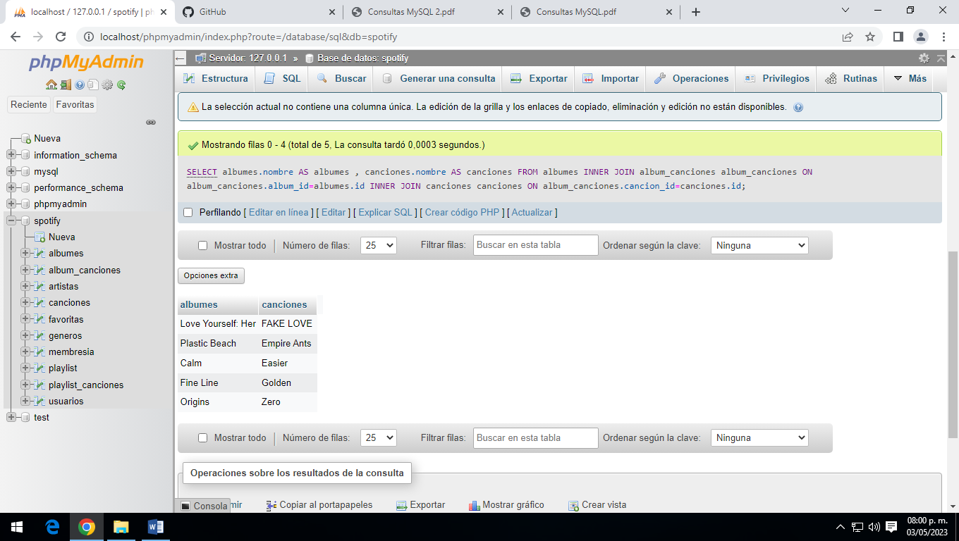

#3 Obtener el listado de usuarios y el nombre de sus canciones favoritas

#4 Obtener listado de playlist y el total de canciones que tiene

#5 Obtener el total de canciones por genero

#6 Obtener listado de playlist, el usuario que los creo de los usuarios que tienen membresía individual

#7 Listar álbumes con sus canciones y el género al que pertenecen

#8 Obtener el playlist que tiene más canciones de todos

#9 Obtener artistas que tenga más canciones y el total de canciones

#10 Listar el usuario con más canciones favoritas y el total de canciones